L'ASCE 32 propose aux adhérents de l'URASCE Midi-Pyrénées une rando VTT en boucle sur les chemins sillonnant les collines
des abords de la ville d’AUCH

Au programme de la journée du samedi

- 8h30 : Accueil des participants avec café et viennoiseries aire de stationnement ouest "Salle polyvalente du Mouzon" rue du Général de Gaulle à Auch.

- 9h00 : Départ rando par berges du Gers direction Sansan, visite du paléosite "Edouard Lartet", départ pour pause méridienne au Moulin de Durban.

- 12h30 : Déjeuner en balcon sur les Pyrénées sous forme de pique-nique préparé et acheminé sur les lieux de restauration par les marmitons de l’ASCE 32.

- 17h30 : Retour à Auch après une cinquantaine de kilomètres par de ludiques sentiers et "singles" en campagne gersoise sans difficultés particulières, débriefing et verre de l’amitié !

Pour info :
Possibilité d’arriver le vendredi soir avec nuitée hôtel IBIS ou aire camping-car Ile Saint Martin Auch, et également prise repas du soir avec participants du tournoi "Pétanque" organisé par ASCE 32, prendre contact au préalable avec Pierre CAILLAVET au 06 86 74 36 40 ou pierrecaillavet32@gmail.com

Participation Journée VTT : 10 € / Personne hors hébergement

Clôture des inscriptions le 24 Mai 2024
Pour tout renseignement : Pierre CAILLAVET
 06 86 74 36 40 - Mail: pierrecaillavet32@gmail.com

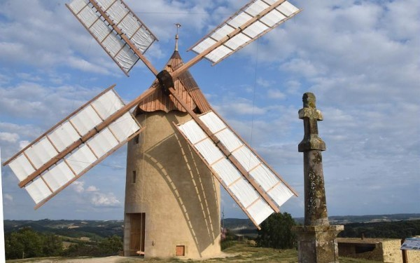
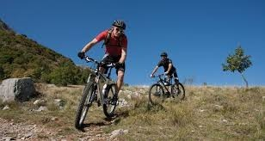
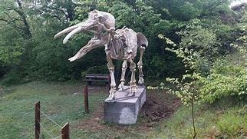

Fiche individuelle d’inscription

L’attestation de santé sera demandée pour participer à cette sortie.
Le participant
Enfants de plus de 14 ans acceptés accompagnés et sous la responsabilité d’un parent
Nom : Prénom :
ASCE : N° de carte 2024 :
Adresse postale :
Téléphone : Portable :
Adresse électronique :
Personne à prévenir si problème :

Règlement : 10 € / personne à l’ordre de l’ASCE 32

Visa Président ASCE locale :

Autorisation de publication de clichés photographiques
Je soussigné (e)
accorde à l'ASCE 32 la permission de publier les clichés contenant les photos
de ma personne ainsi que celles de mes enfants prises à l'occasion de la sortie VTT du 08 Juin 2024.
Ces images pourront être exploitées sur le site ASCE 32, accessible à l'adresse suivante: http://www.fnascee.org/asce-32-r185.html
A , le
Signature

Pour tout renseignement : Pierre CAILLAVET
 06 86 74 36 40 - Mail: pierrecaillavet32@gmail.com
Clôture des inscriptions le 24 Mai 2024

